Langages rationnels, automates

1. Langages rationnels

Définitions :
- un alphabet A est un ensemble fini de lettres/symboles
Exemple : A = {a,b} , {0,1,....,9}

- Un mot est une suite finie de symboles
Exemple : u = aba, w = ε (le mot vide)

- L'ensemble de tous les mots se note A*

- La concaténation d'un mot u et w se note u.w (ou uw) et colle les 2 mots ensembles
Exemple : u = aab, v = ab, uv = aabab

Propriété : l'ensemble (A*, . ) est un monoïde
- Possède un élément neutre : ε.w = w.ε = w
- est associatif : (u.v).w = u.(v.w)

/ ! \ : ( A*, . ) n'est pas commutatif

Définition :
- Un langage L est un ensemble de mots sur A*
Exemple : L = { w ∈A*, |w| ≡ 0 [2] } //L'ensemble des mots de longueur paire

Opérations sur les langages :

- Union : K,L ∈ A*, KuL = K+ L
--> ( Parties(A*) = 2^{A*}, + ) est un monoide

- Concaténation : K.L = KL = { uv, u∈K, v∈L}

- L'étoile L* :
  - l'ensemble de tous les mots que l'on peut faire à partir de la concaténation de mots de L
L* = { u1.u2.u3 ... un, ui ∈L }

  - On note L⁰ = {ε}, L¹ = L, L² = L.L, etc.
On a L* = Σ (L^{i})

Note : Les 2 définitions définissent la même chose hein, juste de manière différente

Exemple :
- Ø* = {ε}
- {ε}* = {ε}, car {ε}^{n} = {ε}
- {a}* = { ε, a, aa, aaa, aaaa, ....}
- {a,b}* = A*

Expression rationnelle

--> on part des ens {a}, {ε}, {Ø}
--> et on utilise les opérateurs +, . , *
--> ça donne une expression rationnelle (pas mal)

Exemple : ({a} + {a}{b}*{a})* <=> (a + ab*a)* (pour se simplifier la notation)
--> décrit un langage

Un langage rationnel est un langage qui peut être décrit par une expression rationnelle.

(maintenant on va passer à qqchose qui n'a rien à voir (à priori) )
2. Automates

Définition : Un automate est un quintuplet (Q, A, E, I, F)
- Q : un ensemble d'états
- A : un alphabet
- E : des transitions E ⊆ QxAxQ
- I : les états initiaux
- F : les états finaux

Exemple : Â = ({0,1}, {a,b}, E, {0}, {1})
E = {(0,b,0), (1,b,1), (0,a,1), (1,a,0) }
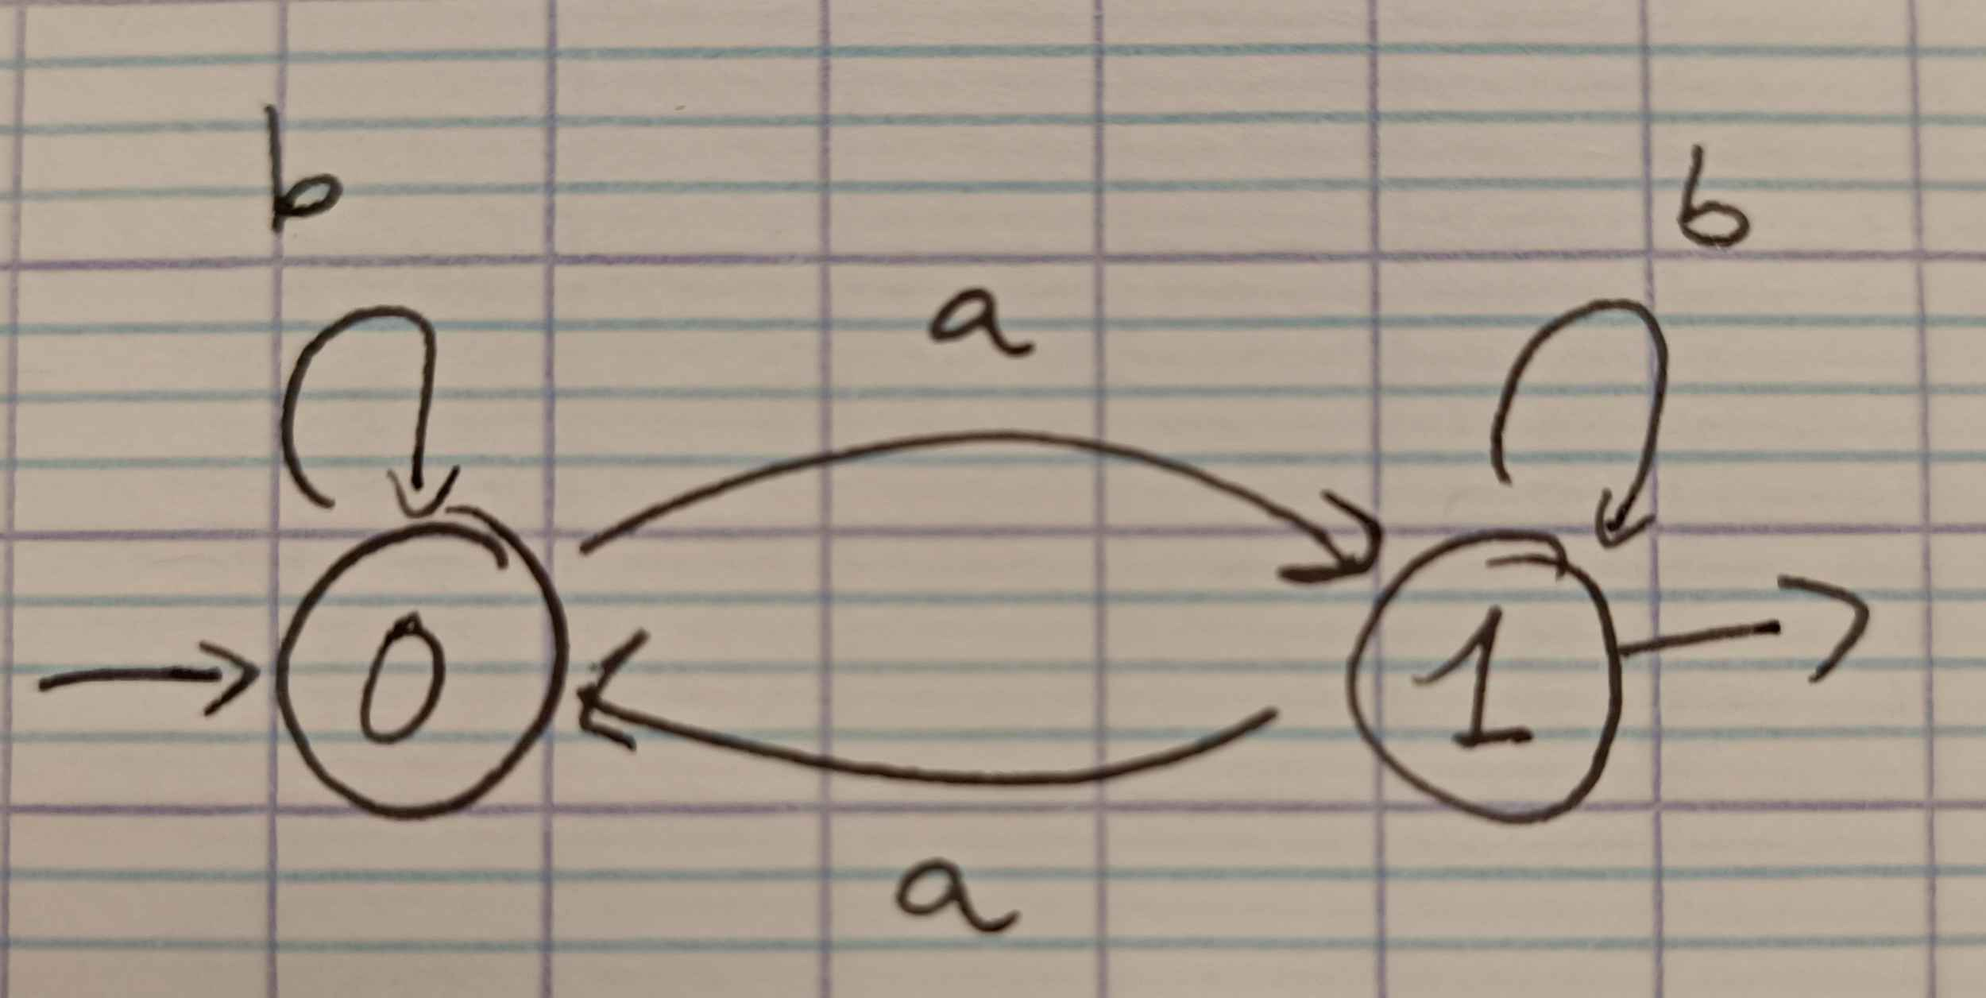

(l'automate Â)

Definition : Un chemin de calcul est une suite finie de transition consécutives

Exemple : 0 --a--> 1 --b--> 1 --a--> 0 --b--> 0 --a--> 1
--> (ça donne le mot ababa)

Langage d'un automate

Définition :
- Soit Â un automate. Le langage de l'automate L(Â) est l'ensemble des mots formés en passant par un chemin valide
--> on parle de l'ensemble des mots acceptés

- L(Â) = { w∈A* : ∃p∈ I, ∃q ∈F tq p --w--> q}

Théorème de Kleen (1956) :

Un langage K⊆A* est rationnel ssi il existe un automate fini Â tel que K = L(Â).

Preuve :
- Automate --> expression (soit Â un automate, mq son langage définit une expression rationnelle)

Soit Â = (Q, A, E, I, F), Q = {1,...,n}

Ki,j(n) = l'ensemble des mots qui vont de i à j, où tous les états intermédiaires sont <= n
= { w : i --w_{<= n}--> j }

Par récurrence sur n, pour tout i, j, Ki,j(n) est rationnel

--> regarde ça : https://www.youtube.com/watch?v=pQUAdykTOkk

